**Instelbare wekker/klok**

**Schooljaar: 2019 - 2020**

**Vak: Programmeertechnieken**

**Groepsleden: Lander Buysse, Laure Buysse**

**Inleiding en doel**

Het doel van dit project is het maken van een instelbare wekker. De wekker functioneert standaard als een klok. Een alarm kan ingesteld worden. Dit alarm kan ook aangezet of afgezet worden. Wanneer dit alarm afgaat, brandt een ledje en hoort men een muziekje. De gebruiker heeft de mogelijkheid om zijn muziekje zelf te kiezen uit enkele voorgeprogrammeerde keuzes. De mogelijkheid bestaat om van zomer- naar winteruur te switchen en omgekeerd met een druk op de knop.

De programmatie van de wekker gebeurt in C met behulp van de MCUXpresso IDE. Externe libraries zijn niet toegestaan. Het programma is opgebouwd volgens de *three tier architecture*.

**Te gebruiken middelen**

* Mbed FRDM-K64F
* Applicaton shield voor Mbed FRDM-K64F
* MCU Expresso

**Functional Requirement Specification (FRS)**

1. **State Machine**

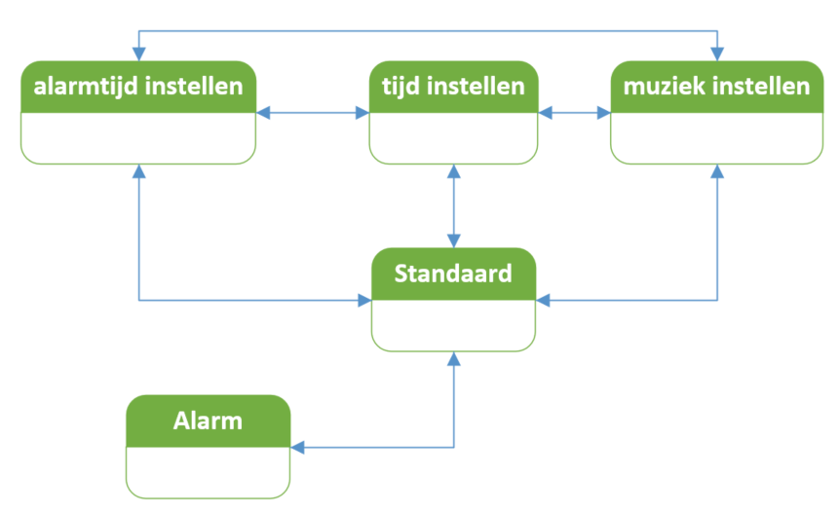

De wekker kan zich in vijf verschillende toestanden bevinden. Hieronder wordt elk van deze toestanden kort toegelicht. Bij het toelichten van de verschillende toestanden wordt gebruik gemaakt van volgende afkortingen:

1. TIIN= toestand waarbij de tijd wordt ingesteld
2. ALIN= toestand waarbij het alarm wordt ingesteld
3. MZIN= toestand waarbij het muziekje wordt geselecteerd
   1. **Standaardtoestand**

In de standaardtoestand wordt de huidige tijd weergeven op het lcd-schermpje. Met behulp van de joystick kan men een menu doorlopen. Op het LCD-scherm kan dan het volgende verschijnen: ‘muziek instellingen’, ‘tijd instellingen’, ‘alarm instellingen’ of de tijd. Door de joystick in te drukken wordt de keuze bevestigd en gaat men naar één van de andere toestanden (TIIN, MZIN of ALIN). Indien men zich op de tijd bevindt, zal het indrukken van de joystick niets doen aangezien men zich al in de standaardtoestand bevindt.

Indien het alarm aanstaat, kan ook naar de alarmtoestand worden overgegaan. Dit gebeurt wanneer de huidige tijd groter of gelijk is aan de tijd waarbij het alarm moet overgaan. Het alarm kan aangezet worden met behulp van een drukknop.

De tijd kan in deze toestand ook met behulp van een knop gemakkelijk van zomertijd naar wintertijd worden omgezet en omgekeerd. Een LED geeft aan in welke tijd (zomertijd of wintertijd) de klok zich bevindt.

* 1. **TIIN (tijd instellen toestand)**

In de TIIN-toestand wordt op het LCD-scherm de tijd weergegeven volgens volgend format: HH:MM:SS. Deze kan daarop dan veranderd worden met behulp van een joystick. Wanneer de gewenste tijd is ingesteld, wordt de joystick opnieuw ingedrukt om de tijd te bevestigen en terug over te gaan naar de standaardtoestand.

* 1. **ALIN (alarm instellen toestand)**

In de ALIN-toestand Op het LCD-scherm wordt de huidig ingestelde alarmtijd weergegeven. Met behulp van de joystick kan deze dan worden veranderd. De alarmtijd wordt weergegeven in hetzelfde format als de standaardtijd, namelijk : HH:MM:SS. Wanneer de gewenste alarmtijd is ingesteld, moet de joystick opnieuw ingedrukt worden om naar de standaardtoestand terug te keren.

* 1. **MZIN**

In de MZIN-toestand wordt op het LCD-scherm weergegeven met welk deuntje de wekker staat ingesteld. Met de joystick kan overgegaan worden naar andere deuntjes. Wanneer het gewenste deuntje is gekozen, moet de joystick opnieuw ingedrukt worden om naar de standaardtoestand terug te keren.

* 1. **Alarm**

In de alarmtoestand, zal het alarm (de wekker) afgaan. Er zal er een ledje knipperen terwijl een geselecteerd muziekje speelt. Het LCD-scherm toont de alarmtijd. Deze toestand wordt bereikt wanneer de alarmtijd gelijk wordt aan de gewone tijd en kan enkel bereikt worden vanuit de standaardtoestand. Wanneer instellingen worden veranderd (muziek, alarm, tijd), kan het alarm niet afgaan. Deze toestand kan enkel verlaten worden wanneer het alarm wordt afgezet door middel van het indrukken van de joystick. Hierop wordt de wekker terug naar de standaardtoestand gezet (waarbij het alarm nu uitstaat).

1. **Besturing wekker**
   1. **AAN/UIT-knop**

De AAN/UIT-knop wordt gebruikt om het alarm aan of uit te zetten. Dit uitzetten geldt zowel voor wanneer het alarm nog niet is afgegaan en men niet meer wil dat het afgaat. De knop zorgt er altijd voor dat het systeem terug in standaardtoestand komt.

* 1. **Zomertijd / wintertijd-knop**

De zomertijd/wintertijd-knop laat de gebruiker toe om gemakkelijk van zomertijd naar wintertijd om te schakelen en omgekeerd. Dit gebeurt door middel van een simpele drukknop.

* 1. **Joystick**

Met behulp van de joystick kan in de standaardtoestand in een menu geselecteerd worden. Door de joystick in te drukken kan naar een andere toestand overgegaan worden.

Ook de instellingen van de tijd, de alarmtijd en het muziekje gebeurt met behulp van de joystick. Voor de normale tijd en alarmtijd geldt dat men naar links of rechts beweegt om van uren naar minuten naar seconden te gaan. Beweegt men de joystick naar boven en onder dan incrementeert of decrementeert de tijd. Om van deuntje te veranderen kan men in de MZIN-toestand de joystick naar boven of naar onder bewegen. Wanneer in deze toestand de joystick naar links of rechts wordt bewogen, gebeurt er niets.

Om de instellingstoestanden terug te verlaten, drukt men de joystick gewoon opnieuw in.

Wanneer het alarm afgaat, kan men deze ook uitzetten door de joystick in te drukken.

1. **Three Tier Architecture**

//insert uitleg over three tier

//uitleg over figuur

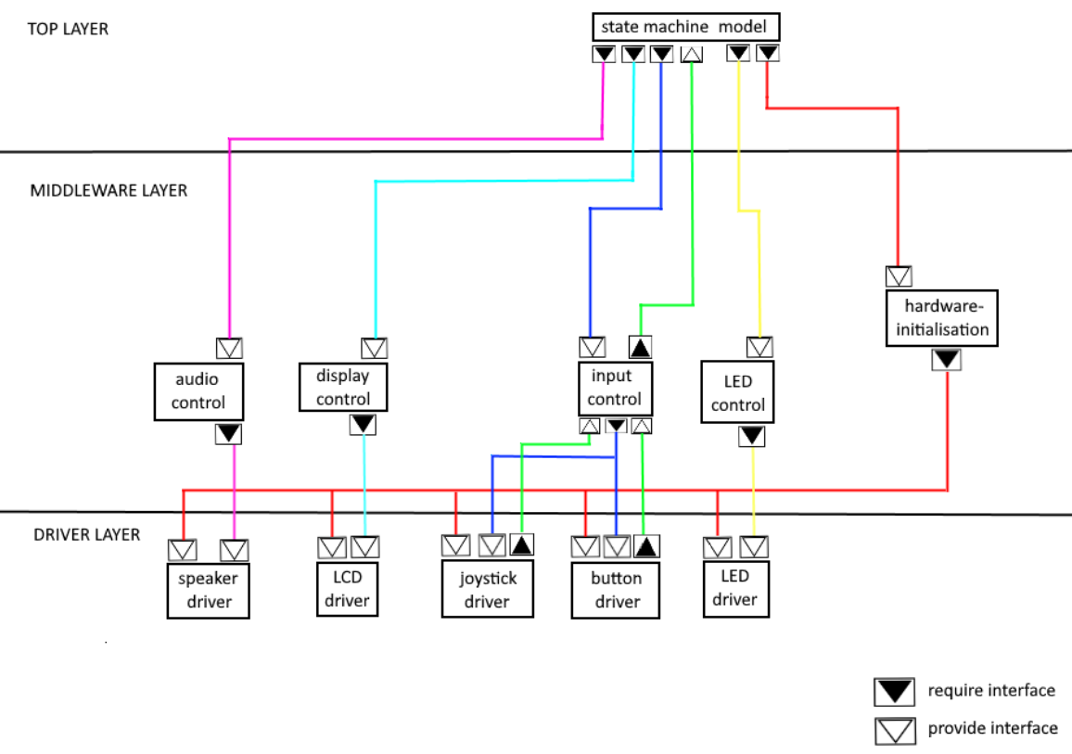

1. **Planning**

Op de figuur is de planning te zien van het project. Enkele belangrijke deadlines hierbij zijn:

* 02.10.2019 : indienen FRS (voorlopig versie)
* 09.10.2019 : indienen Three Tier Architecture
* 11.12.2019 : presentatie
* 18.12.2019 : indienen verslag

